รายงานการปฏิบัติราชการประจำเดือน

รายงานการปฏิบัติราชการประจำเดือน พฤศจิกายน
ประจำปีงบประมาณ พ.ศ. 2567
สถานีตำรวจภูธรพรานกระต่าย
งานป้องกันปราบปราม
วันที่ 5 พ.ย.67 เวลา 16.30 น. สายตรวจ 101 ให้ความช่วยเหลือ รถดับ สามแยก โรงเรียน พรานกระต่ายพิทยาคม ต.พรานกระต่าย อ.พรานกระต่าย จ.กำแพงเพชร
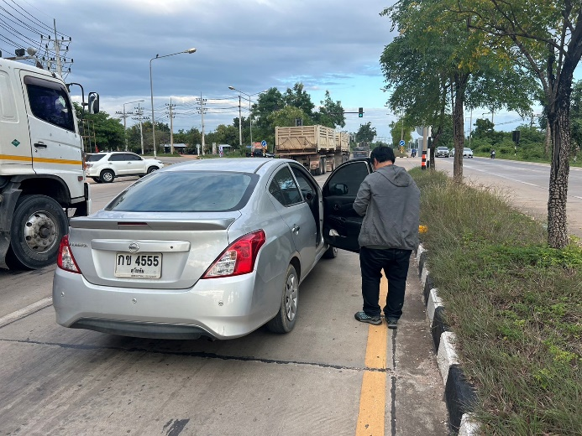
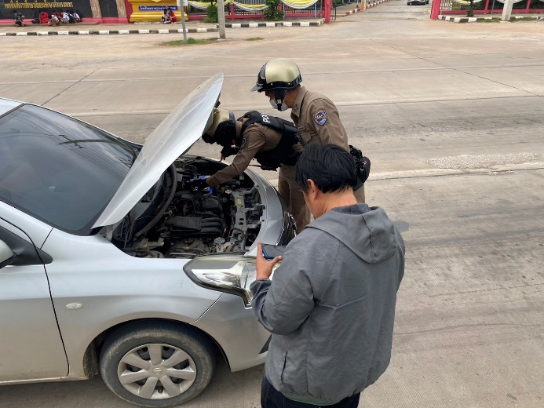
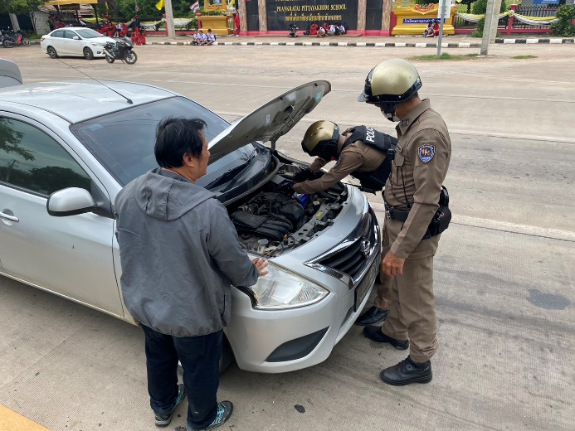

รายงานการปฏิบัติราชการประจำเดือน

งานป้องกันปราบปราม
วันที่ 8 พฤศจิกายน 2567 เวลา 08.00น. ภายใต้การอำนวยการของ พ.ต.อ.นพพร โยธาราษฎร์ ผกก.สภ.พรานกระต่าย พ.ต.ท.ภราดร กลัดนุ่ม รองผกก.ป.สภ.พรานกระต่าย พ.ต.ต.วิฑูรย์ อ่อนสุวรรณ์ สวป.สภ.พรานกระต่าย พร้อมด้วยเจ้าหน้าที่ตำรวจสายตรวจ ,จราจร และเจ้าหน้าที่ตำรวจประสานโรงเรียนพรานกระต่ายพิทยคมดำเนินการตามโครงการ "เปิดโรงเรียน เปิดโรงรถ" ณ โรงเรียนพานกระต่ายพิทยาคมโดยดำเนินการดังนี้
1.ตรวจสอบรถจักรยานยนต์ที่นักเรียนใช้ขับขี่มาโรงเรียน มีสภาพอุปกรณ์สวนควบถูกต้องครบถ้วนและปลอดภัยต่อการขับขี่
2.จากการตรวจสอบพบรถจักรยานยนต์บางคันมีอุปกรณ์ไม่ถูกต้องครบถวน ตามกฎหมาย ได้ดำเนินการตักเตือนจัดทำบันทึกประวัติ ถ่ายภาพไว้เป็นหลักฐาน 3.ได้อบรมให้ความรู้เกี่ยวกับมาตรการป้องกันและปราบปรามการแข่งรถในทางและมาตรการป้องกันและลดอุบัติเหตุทางถนนให้แก่นักเรียนที่นำรถจักรยานยนต์มาโรงเรียน
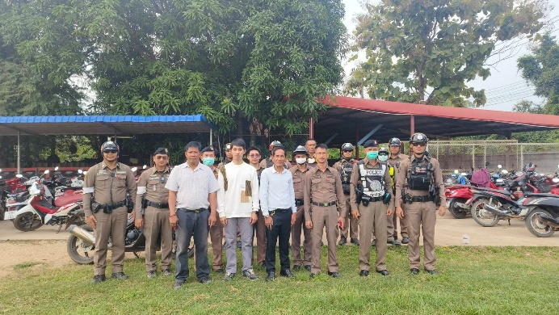
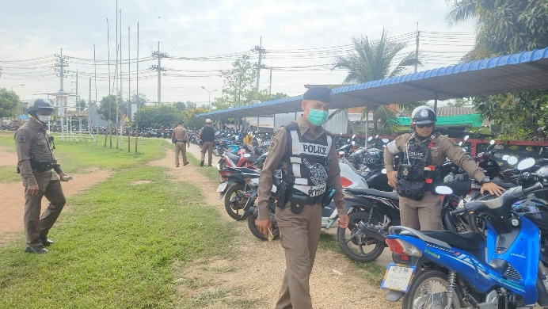
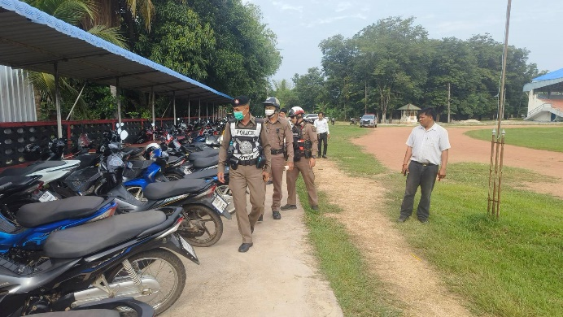

รายงานการปฏิบัติราชการประจำเดือน

งานป้องกันปราบปราม
วันที่ 9 พ.ย.67 เวลา12.30 น. ด.ต.อุไลย์ กลิ่นจุ่น ชุดชุมชนสัมพันธ์ สภ.พรานกระต่าย นำน้ำดื่ม ชาเขียว ชาไทย กาแฟเย็น นมเย็น ไอศกรีม เลี้ยงประชาชนในขบวนแห่ งานกฐินสามัคคี วัดไตรภูมิ อ.พรานกระต่าย จ.กำแพงเพชรย
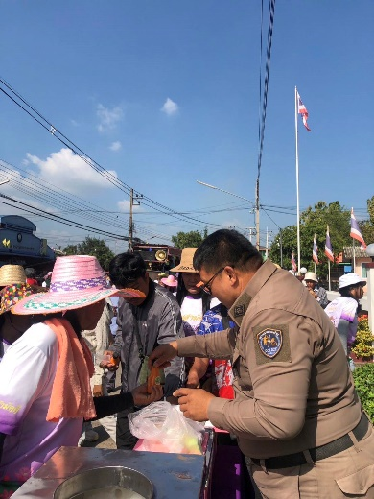
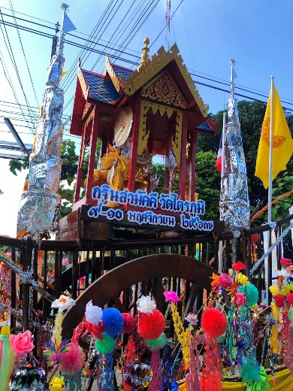
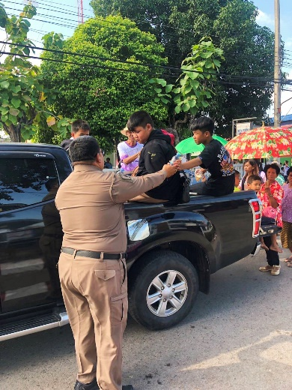
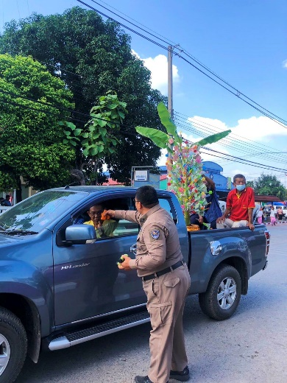
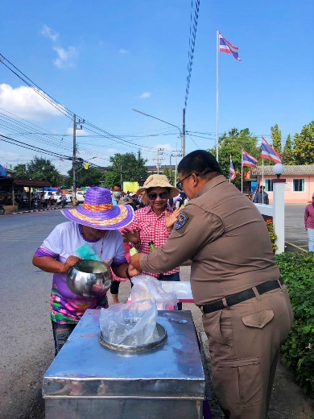

รายงานการปฏิบัติราชการประจำเดือน

งานป้องกันปราบปราม
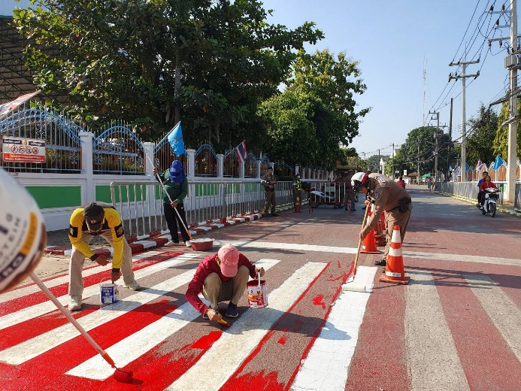
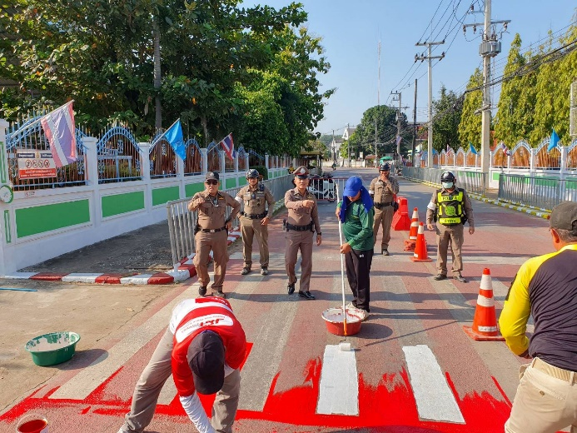
วันที่ 11 พฤศจิกายน 67 เวลา 07.00 น. สายตรวจจราจร ร่วมกับเจ้าหน้าที่เทศบาล โครงการทาสีตีเส้นจราจร ร.ร.บ้านพรานกระต่ายต.พรานกระต่าย อ.พรานกระต่าย จ.กำแพงเพชร รายงานเหตุการณ์ทั่วไปปกติ
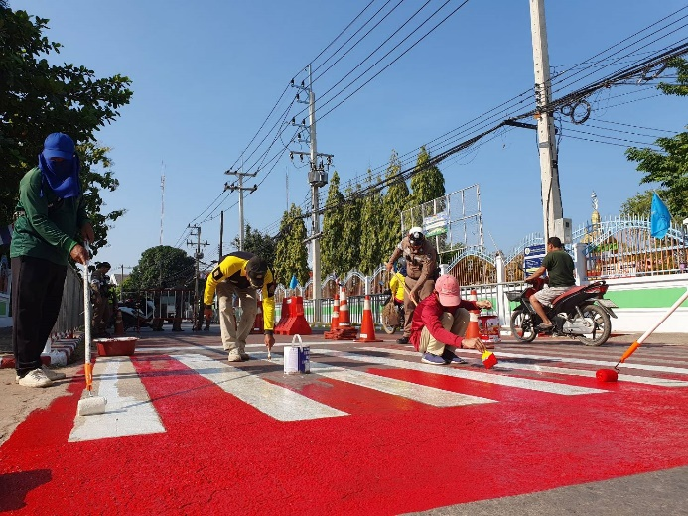

รายงานการปฏิบัติราชการประจำเดือน
งานป้องกันปราบปราม
วันที่ 12 พ.ย.67 เวลา 09.00 น. พ.ต.ต.ทวีสิน ดำริห์ สวป.(ชส.) สภ.พรานกระต่าย พร้อม จนท.ตร.ฯ พบปะประชาชน สร้างความสัมพันธ์ และออกตรวจป้องกันเหตุ ธนาคาร ร้านทอง ร้านสะดวกซื้อ ในพื้นที่
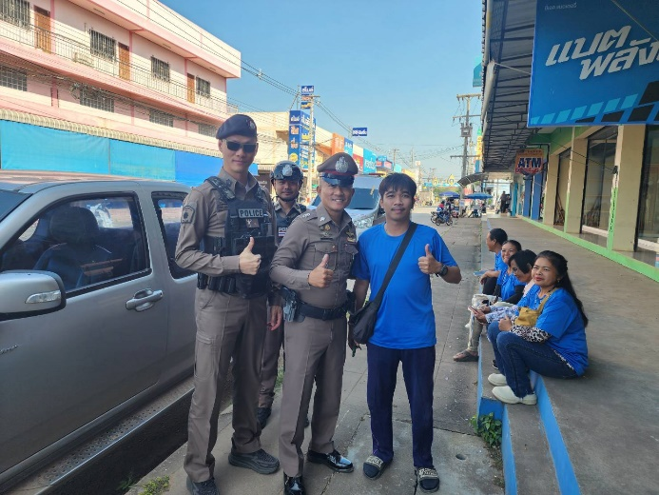
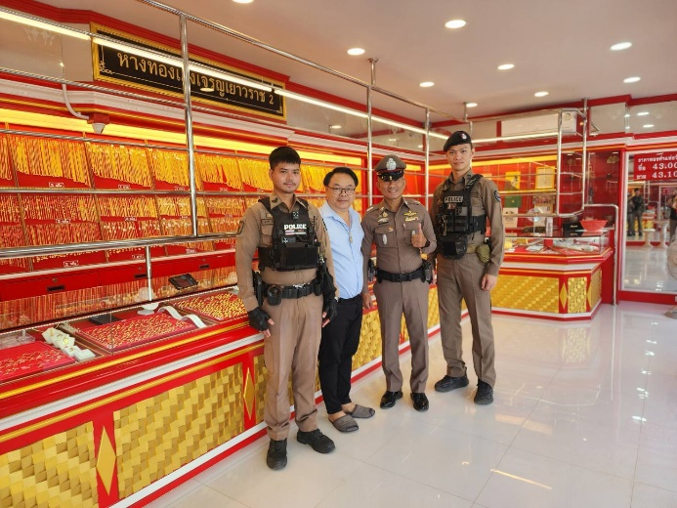
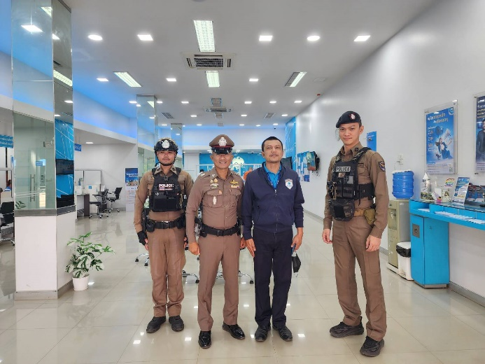

รายงานการปฏิบัติราชการประจำเดือน

งานป้องกันปราบปราม
วันที่ 14 พ.ย.2567 เวลา 22.00น 20 รถยนต์ จยย ให้การช่วยเหลือประชาชน นายลัทธพล แก้วมุกดา 77/4 ม.8 ต.ท่าไม้ อ.พรานกระต่าย 0644847646รถยนต์แบตเตอรี่หมดพ่วงแบตสามารถใช้การต่อได้
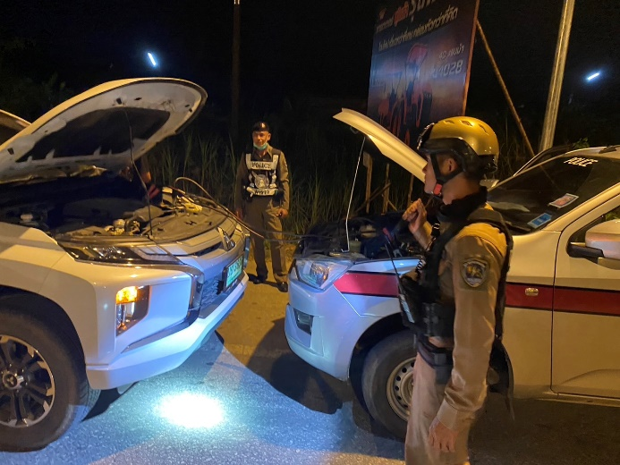
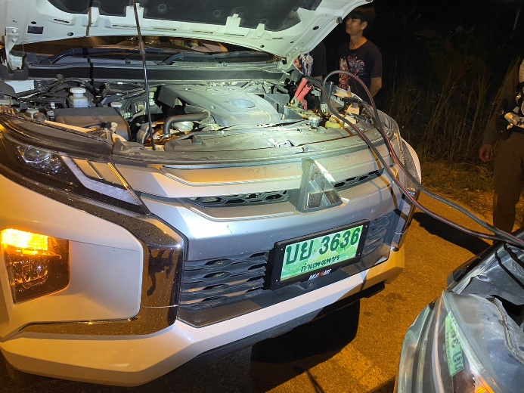
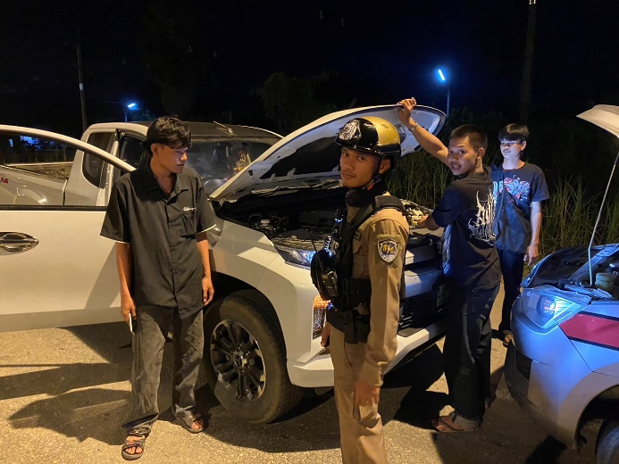

รายงานการปฏิบัติราชการประจำเดือน
ข้อมูล ณ วันที่ 24 มีนาคม 2568
งานป้องกันปราบปราม
วันที่ 14 พฤศจิกายน 2567 เวลา 13.00 น. ด.ต.อุไลย์ กลิ่นจุ่น ชุดชุมชนสัมพันธ์ สภ.พรานกระต่าย ร่วมขบวนแห่กฐินสามัคคี วัดกุฏิาราม ต.พรานกระต่าย อ.พรานกระต่าย





ตรวจแล้วถูกต้อง
พ.ต.อ.
( นพพร โยธาราษฎร์ )
ผกก.สภ.พรานกระต่าย

